El proyecto Ciencia LIBERA recoge todas las muestras en las 140 IBA y comienza su análisis

- SEO/BirdLife ha diseñado, en el marco del Proyecto LIBERA, un proyecto pionero de ciencia para conocer el impacto de la basuraleza en las Áreas Importantes para la Conservación de las Aves y la Biodiversidad (IBA)

- De las 469 IBA identificadas en España, se han seleccionado 140 áreas representativas de distintos hábitats donde tomar muestras de agua, suelo, sedimento y heces de zorro, para analizar la presencia de sustancias contaminantes provocadas por el abandono de residuos y evaluar su impacto en el medio natural.

- Las muestras están siendo analizadas por los centros Instituto de Diagnóstico Ambiental y Estudios del Agua del Consejo Superior de Investigaciones Científicas (IDAEA-CSIC) y el Instituto de Investigación en Recursos Cinegéticos (IREC-CSIC)

Madrid, 21 de julio de 2020.-El proyecto Ciencia LIBERA se enmarca dentro del Proyecto LIBERA de SEO/BirdLife en alianza con Ecoembes y se desarrolla con el fin de analizar la presencia de contaminantes por basuraleza en zonas de alto valor ecológico, concretamente en Áreas Importantes para la Conservación de las Aves y la Biodiversidad (IBA).

Las IBA es un concepto creado y desarrollado desde hace más de 30 años por BirdLife International y son espacios que se declaran mediante criterios acordados científicos, considerados tanto en sentencias judiciales como a la hora de designar nuevos espacios protegidos como la Red Natura 2000.

De las 469 IBA identificadas en España, en el Proyecto Ciencia LIBERA se han seleccionado 140 atendiendo a los siete hábitats más representativos para garantizar la conservación de la biodiversidad europea. Acuático de interior, hábitat agrícola y parameras, bosque atlántico, bosque mediterráneo, bosque de ribera, hábitat costero y de montaña y rocoso, son los siete hábitats.

Durante meses, técnicos de SEO/BirdLife han estado recogiendo muestras de agua, suelo, sedimento y excrementos de zorro que ya han comenzado a procesarse por investigadores del CSIC para analizar la presencia de fitosanitarios, metales pesados, derivados de plástico y medicamentos.

Actualmente, el equipo del CSIC está comenzando a procesar, analizar y cuantificar, la presencia de sustancias contaminantes provocados por la basuraleza en aquellos espacios y hábitats identificados como Áreas Importantes para la Conservación de las Aves y la Biodiversidad (IBA).

“Se trata de un estudio pionero que nos va a permitir tener una radiografía de cómo están contaminados nuestros espacios naturales” declara Octavio Infante, responsable del programa de conservación de espacios de SEO/BirdLife y añade: “conocer el origen de la contaminación y cómo puede afectar a especies y hábitats de importancia comunitaria es fundamental para poder tomar medidas de conservación y de concienciación de la sociedad. Además, el estudio servirá para tener una idea general de cómo pueden estar otros espacios de características similares”.

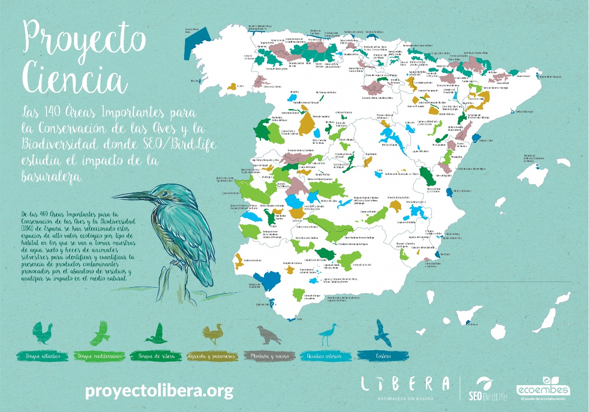

“La basuraleza, residuos de todo tipo abandonados en la naturaleza, nos invade” apunta Miguel Muñoz, coordinador de SEO/BirdLife del Proyecto LIBERA. “Hemos visto la necesidad de estudiar su impacto en áreas de alto valor ecológico ya que consideramos que el conocimiento y la ciencia son primordiales para acabar con este grave problema ambiental. Solo con la investigación seremos capaces de evaluar su impacto y así encontrar las soluciones adaptadas. Más conocimiento implica más sensibilización, mayor prevención y por lo tanto mayores posibilidades de éxito”, añade Muñoz.

“Desde LIBERA llevamos más de tres años trabajando para incrementar nuestro conocimiento sobre los ecosistemas y el impacto que tiene la basuraleza en cada uno de ellos. Así pretendemos fomentar la concienciación de todos sobre este grave problema y diseñar medidas de prevención y actuación eficientes. La ciencia es una herramienta fundamental para poder aportar soluciones que vayan directas a la raíz del problema, pero necesita ir acompañada de un cambio de comportamiento general en la sociedad. Y sin duda, la información, la educación y la concienciación, son palancas claves para provocar ese cambio”, señala Sara Güemes, coordinadora del Proyecto LIBERA de Ecoembes.

Actualmente existe aún una evidente deficiencia en el conocimiento del impacto de la basuraleza en tierra. Los estudios en entornos terrestres son significativamente inferiores a los realizados en el mar y parece que hay consenso en que el impacto de la basuraleza terrestre podría ser incluso mayor, Además hay tener en cuenta que la mayor parte de los residuos que acaban en el océano provienen de tierra firme.

Metodología de estudio

Con la toma de muestras de agua, suelo, sedimentos y heces de zorro en las 140 IBA seleccionadas se va a mapear y cuantificar la presencia de determinados compuestos contaminantes relevantes por la abundancia de los materiales de procedencia y por su potencial efecto negativo sobre la biodiversidad. Concretamente se van a analizar fitosanitarios, metales pesados, derivados plásticos y medicamentos.

Se han tomado muestras en tres puntos diferentes de cada IBA obteniendo de este modo, tres muestras de agua, tres de suelo y tres de sedimento siempre que el medio lo ha permitido para cada una de las 140 IBA. La toma de muestras se ha realizado en un punto donde previsiblemente podría existir una mayor contaminación, otro punto a unos 500 metros de distancia y un tercer punto buscando, desde el punto de vista visual, una zona donde a priori no hay basuraleza. La toma de muestras se ha realizado bajo una estricta metodología previamente consensuada con el equipo del CSIC que está participando en el proyecto Ciencia LIBERA e incluso ya se ha elaborado un primer manuscrito para ser enviado a una revista científica. Las muestras se han recogido en todo momento procurando evitar posibles contaminaciones externas manteniéndolas en frío hasta su procesamiento en el laboratorio.

“Las IBA son nuestros espacios de referencia y queremos comprobar hasta qué punto están afectadas por compuestos contaminantes y en qué hábitats el problema es mayor. Es vital conocer para poder intentar revertir o disminuir el problema. La amplitud del proyecto y el componente científico le dan una fuerte solidez y una gran relevancia al estudio, que ofrecerá información novedosa y de gran utilidad para orientar el trabajo en relación con las Áreas Importantes para la Conservación de las Aves y la Biodiversidad”, concluye Octavio Infante.

Más información:
Recursos para medios:
- Mapa IBAS: https://proyectolibera.org/wp-content/uploads/2020/07/mapa-IBAS-700x500-WEB-fin-def.pdf
- Listado IBAS: https://proyectolibera.org/wp-content/uploads/2020/07/Listado_IBA_CIencia_LIBERA-def.pdf
- Declaraciones sobre el impacto de los guantes y mascarillas de los coordinadores Proyecto LIBERA
- Vídeos de recurso del Proyecto LIBERA
- Memoria LIBERA interactiva
- Factsheet
- Materiales campaña LIBERA
- Barómetro de la basuraleza
- Fotos de recurso del Proyecto LIBERA
Informes elaborados desde el Proyecto LIBERA:
#dondeacabalabasuraleza
Informe Colillas
Informe Basuraleza
Informe Cunetas
El impacto del abandono de plástico en la naturaleza.

Sobre LIBERA
‘LIBERA’ es un proyecto creado por SEO/BirdLife en alianza con Ecoembes. Su objetivo es concienciar y movilizar a la ciudadanía para mantener los espacios naturales libres de basuraleza. Para ello, LIBERA plantea soluciones alrededor de los ejes de conocimiento, prevención y participación para minimizar su impacto ambiental. Con estas acciones trabaja para contribuir a la consecución de los ODS 4, 13, 14, 15 y 17.
Desde su puesta en marcha, LIBERA ha movilizado más de 60.000 héroes*, y colaborado con más de 860 organizaciones y colectivos, entre ellos, el CSIC, la Fundación Reina Sofía, la DGT, Paisaje Limpio o Vertidos Cero, convirtiéndose en un proyecto pionero que busca sensibilizar a todos los públicos. Además, a través de las apps de Elitter y MARNOBA, los Héroes han recogido y caracterizado cerca de 270.000 objetos de más de 2.000 puntos de todo el territorio nacional, que se han integrado en la base de datos del MITECO.
Más información en www.proyectolibera.org
Sobre SEO/BirdLife
SEO/BirdLife (seo.org) es la organización ambiental decana en España, con más de 60 años de historia. Con las aves como bandera, indicador reconocido por Eurostat para medir la salud del medio ambiente, esta ONG declarada de interés público trabaja para garantizar la conservación de la biodiversidad, promover la educación ambiental y generar conocimiento científico a través de sus programas de ciencia ciudadana, que movilizan a más de 9000 voluntarios cada año, convirtiendo a SEO/BirdLife que en la organización ambiental española con mayor número de colaboradores.
Sobre Ecoembes
Ecoembes es la organización ambiental sin ánimo de lucro que coordina el reciclaje de los envases de plástico, las latas y los briks (contenedor amarillo) y los envases de cartón y papel (contenedor azul) en España.
En 2019, se reciclaron más de 1,5 millones de toneladas de envases ligeros y envases de cartón y papel en todo el territorio nacional. Gracias a ello, se obtuvieron numerosos beneficios ambientales, como evitar la emisión de 1,67 millones de toneladas de CO2 a la atmósfera o ahorrar 6,36 millones de MWh. Asimismo, se ahorraron 20,74 millones de metros cúbicos de agua.

Para más información:
Romain Titaud / Rosa Santiago / Armando Serra
rtitaud@atrevia.com/rsantiago@atrevia.com/aserra@atrevia.com
Tlf. 667 63 25 19 / 673 33 97 24 / 667 63 22 62
Olimpia García prensa@seo.org
Tlf. 91434 09 10 - 699 983670
@seo_birdlife / seo.org

